**Филиал МАОУ Тоболовская СОШ-С(К)ОУ «Карасульская специальная (коррекционная) школа-интернат»**

***Конспект занятия «Святочные традиции на Руси»***

Воспитателя Сухаревой О.А

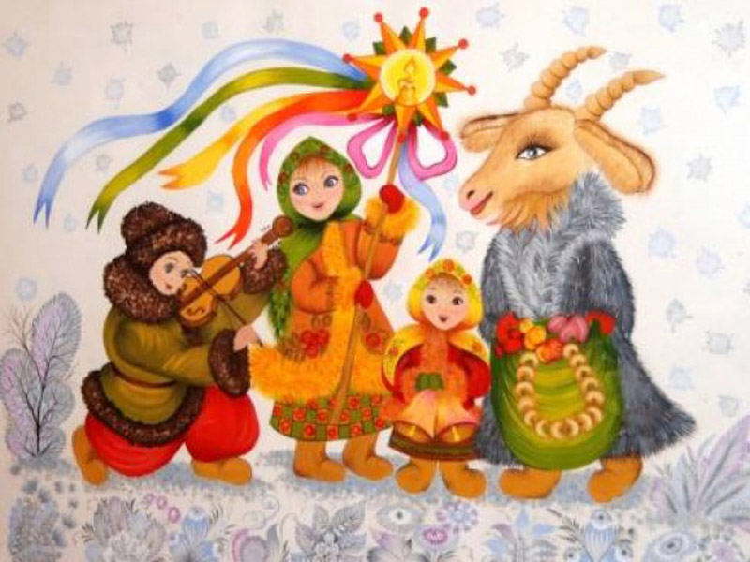

п. Октябрьский, 2016г.

Тема занятия: Святочные традиции на Руси.

Цели занятия:

Познакомить с традициями Святых дней на Руси.

Приобщение детей к народным традициям.

Развивать эмоциональную отзывчивость, внимание.

Воспитывать интерес и уважение к прошлому, к истории и культуре своего народа.

Оборудование: аудиозаписи рождественских песен, колядок, музыки для игр, видеоролик «Святки»

Технологическая карта:

|  |  |  |  |  |
| --- | --- | --- | --- | --- |
| №  п\п | Этапы занятия | Дидактические задачи | Деятельность воспитателя | Деятельность обучающихся |
| 1 | Организационный | Подготовка обучающихся к работе на занятии, создание доброжелательной рабочей обстановки | Ребята, сегодня у нас очень интересное, доброе и радостное занятие. И проводить его можно только с чистым, открытым сердцем, поэтому я предлагаю вам все свои отрицательные эмоции, обиды, злость положить вот в эту волшебную коробку. Пусть каждый из вас откроет её и выскажет всё, то, что накопилось у него на душе неприятного и от чего хочется избавиться. А начнём с меня. | Дети выполняют предложенное упражнение. |
| 2 | Подготовка  К основному этапу занятия | Мотивация на усвоение знаний | Наступило Рождество  Долго ждали мы его  Святки празднует народ:  Веселится и поёт.  В этот зимний вечерок  Вьется над трубой дымок,  Месяц светится над ней,  А в избе полно гостей.  Здесь и красные девицы,  Раскрасавицы – сестрицы,  Добры молодцы кругом,  И хозяйка за столом.  Посиделки здесь у нас,  Мы сюда позвали вас  Поиграть, повеселиться,  В русский пляс с душой пуститься.  Скажите, ребята, а хотелось бы вам узнать, как раньше проводили на Руси Святки? (словарная работа) | Отвечают на поставленный вопрос. |
|  |  | Целеполагание | На сегодняшнем занятии вы узнаете много интересного. Я расскажу вам, что же такое Святки, чем занимались раньше в это время. Мы послушаем и попоём колядки, поиграем в игры, и ещё много интересного. А как вы думаете для чего нам это нужно? | Определяют цели занятия. |
|  |  | Актуализация опорных знаний. | Но прежде, чем я начну свой рассказ, мне хочется услышать от вас, что же вы знаете о Святках?  Индивидуальная работа с Васей на умение правильно строить предложение. | Дети делятся своими знаниями по данной теме. |
| 3 | Усвоение новых знаний | Обеспечение восприятия и первичного запоминания знаний. | Молодцы! Вы рассказали интересные истории. А сейчас я расскажу вам о весёлых, добрых днях, а скорее вечерах, которые называют Святками. Но почему же их так называют? Давайте зажжём свечу и внимательно послушаем.  Рассказ воспитателя.  Колядование.КОЛЯДКИ (словарная работа) – специальные песни с пожеланиями богатого урожая, здоровья, согласия в семье. (прослушивание аудио записей исполнения Колядок) Колядующие разбрасывали по дому овес, пшеницу, желая богатства, плодородия. А хозяева одаривали, угощали гостей.Издавна на Руси коза считалась символом плодородия. В какой дом коза зайдет, там будет урожай, мир и любовь.  Индивидуальная работа с Никитой. Чтение Колядки:  Топа, топа ногами, колю, колю рогами.  Где коза рогом – там жито снопом,  Где коза хвостом, там жито снопом,  Где коза ходит, там жито родит.  Ме-е-е-е!  Непременными участниками рождественских праздников были РЯЖЕНЫЕ.(словарная работа) Рядились в медведей, стариков, чертями, петрушками. Ряженым дозволялось пошалить, похулиганить, в разумных пределах, конечно же.  Посиделки. (словарная работа)  Во время посиделок вся молодежь собиралась в одной избе, где пели песни, плясали, играли в святочные игры, а ещё присматривали себе женихов и невест.  Детвора также собиралась у кого-то в избе. Там проходили веселые игры, забавы. Сейчас я предлагаю вам поиграть в игру с клубком в кругу.  Встанем вместе мы в кружок  Будем мы катать клубок,  У кого клубок замрет,  Тот для нас плясать пойдет.  А ещё очень любили разгадывать загадки.  Две сестренки, две плетенки  Из овечьей шерсти тонкой  Как гулять – так надевать,  Чтоб не мерзли пять да пять. (Рукавички)  В новой стенке,  В круглом окне,  Днем стекло разбито,  А к утру опять цело. (Прорубь)  Бегут полозки,  Задрав носки. (Лыжи)  Их треплют, катают,  А зиму таскают. (Валенки)  В небо дыра, в небо дыра,  А посредине огонь, да вода. (Самовар)  Наступили холода.  Обернулась в лед вода.  Длинноухий зайка серый  Обернулся зайкой белым.  Перестал медведь реветь:  В спячку впал в бору медведь.  Кто скажет, кто знает,  Когда это бывает. (зимой)  Игрища.  Во время Святок на свежем воздухе любили устраивать ЗИМНИЕ ЗАБАВЫ. Это и катания на санях с горы, метание снежков, петушиные бои на льду, перетягивание каната и др.  Святки – это особое время. Издавна на святках занимаются ГАДАНИЕМ. Гадание – опасная игра, всегда есть риск встретиться с какой-нибудь нечистью. Но на святках риск значительно меньше. Во время святок различают «святые вечера» (7 по 13 января) для весёлых смешных гаданий – и «страшные вечера» (14 – 19 января) – для опасных, рискованных. Самыми верными считаются гадания наВасильев вечер – канун 14 января, т. е. на старый Новый год. Т. е., сегодня. Итак, погадаем.  Гадание на воске. Необходимы - миска с водой и свеча. Когда свеча разгорится, вылить воск в миску с водой. Значения фигур:  Много круглых мелких капель – к деньгам.  Веер – трудности на службе.  Виноград – любовь, дружба, удача, достаток.  Гриб – жизненная сила, упорство, долголетие.  Дракон – высокий полёт, осуществление надежд, завершение труда или рождение ребёнка.  Колокол – вести.  Лист дерева – зависть, интриги со стороны окружающих.  Обезьяна – ложный друг, притворство.  Штаны - развилка пути.  Яблоко – символ жизни, мудрости, здоровья.  Яйцо – начало нового.  Все эти обычаи дошли и до наших дней.  Вот такие весёлые и добрые эти Святки. | Слушают рассказ воспитателя, дополняют его.  Принимают участие в иге, разгадывают загадки. |
| 4 | Первичная проверка понимания | Установление правильности и осознанности усвоения нового учебного материала. | Вам понравился мой рассказ? А может что-то особенно вас заинтересовало? Расскажите об этом.  Упражнение «Интервью» | Дети по очереди делятся впечатлениями. |
| 5 | Закрепление знаний и способов действий. | Обеспечение усвоения новых знаний и способов действий на уровне применения в измененной ситуации. | А сейчас я приглашаю вас вместе с группой очень весёлых девчонок и мальчишек в гости к одной очень гостеприимной хозяйке. | Просмотр видеоролика «Святки» |
| 6 | Подведение итогов занятия. Рефлексия. | Учить анализировать и оценивать успешность. | Ребята, наше занятие подошло к завершению. Я надеюсь, вам было интересно. Вы узнали что-то новое и интересное.  Всех не спеть нам славных песен,  Добрых слов всех не сказать.  Вечер наш прошел на славу.  В Святки любо поиграть.  Всем спасибо от хозяйки,  За улыбки и за смех,  И за игры и за пляски,  Благодарствуем мы всех.  Пришло время прощаться. И хочется сказать в эти святочные дни – будьте добрее, любите друг друга, желайте друг другу добра и счастья, любви, не держите обид и так весь год! Всего вам самого лучшего!  А ещё я предлагаю вам нарисовать то, что запомнилось вам больше всего. | Дети рисуют наиболее интересные, запомнившиеся им моменты занятия. |